|  |
| --- |
|  |
| |  |  | | --- | --- | | logo truong cao dang cong nghe thu duc |  | | TRƯỜNG CAO ĐẲNG CÔNG NGHỆ THỦ ĐỨC  **KHOA CÔNG NGHỆ THÔNG TIN** | | |
| |  |  | | --- | --- | |  |  | |  | | |

**BÁO CÁO WORDPRESS**

|  |  |  |  |
| --- | --- | --- | --- |
| GVHD | **PHAN THANH NHUẦN** | | |
| **SINH VIÊN THỰC HIỆN:** | | | |
| HSSV | **PHẠM CHẾ LINH** | MS HSSV | **17211TT1330** |
| **NGUYỄN TRÍ HIẾU** | MS HSSV | **17211TT1165** |
| **NGUYỄN CÔNG THỨC** | MS HSSV | **17211TT0914** |
| **NGUYỄN DUY LINH** | MS HSSV | **17211TT1222** |
| **HUỲNH ĐỖ VƯƠNG** | MS HSSV | **17211TT1170** |

**THÁNG 10/20****20**

|  |  |  |  |
| --- | --- | --- | --- |
| |  |  | | --- | --- | | logo truong cao dang cong nghe thu duc |  | | TRƯỜNG CAO ĐẲNG CÔNG NGHỆ THỦ ĐỨC  **KHOA CÔNG NGHỆ THÔNG TIN** | |
| |  |  | | --- | --- | |  |  | |  | |

**BÁO CÁO WORDPRESS**

|  |  |  |  |
| --- | --- | --- | --- |
| GVHD | **PHAN THANH NHUẦN** | | |
| **SINH VIÊN THỰC HIỆN:** | | | |
| HSSV | **PHẠM CHẾ LINH** | MS HSSV | **17211TT1330** |
| **NGUYỄN TRÍ HIẾU** | MS HSSV | **17211TT1165** |
| **NGUYỄN CÔNG THỨC** | MS HSSV | **17211TT0914** |
| **NGUYỄN DUY LINH** | MS HSSV | **17211TT1222** |
|  | **HUỲNH ĐỖ VƯƠNG** | MS HSSV | **17211TT1170** |

**THÁNG 10/2020**

# **MỤC LỤC**

CHƯƠNG I : CẤU HÌNH VITURAL HOST TRÊN WAMPSERVER VÀ XAMPP 1

1. CẤU HÌNH VITURAL HOST TRÊN WAMPSERVER 1

2. CẤU HÌNH VITURAL HOST TRÊN XAMPP 18

CHƯƠNG II: TÙY CHỈNH WP - THÊM CỘT EMAIL TRONG BÀI POST 33

1. THÊM CỘT EMAIL TRONG BÀI POST 33

# MỤC LỤC ẢNH

Hình 1: Mở Nopad. 1

Hình 2: Chọn File và nhấn Open. 1

Hình 3: Chọn ổ đĩa C. 2

Hình 4: Chọn mục Windows và nhấn Open. 2

Hình 5: Chọn Sytem32 và nhấn Open. 3

Hình 6: Chọn drivers và nhấn Open. 3

Hình 7: Chọn etc và nhấn Open. 4

Hình 8: Chọn File hosts và nhấn Open. 4

Hình 9: Thêm hai dòng: 127.0.0.1 wordpress.local và 127.0.1 wordpress.theme. 5

Hình 10: Lưu lại kết quả. 5

Hình 11: Khởi động Wampserver. 5

Hình 12: Biểu tượng Wampserver. 5

Hình 13: Chọn File và nhấn Open. 6

Hình 14: Chọn ổ đĩa C. 6

Hình 15: Chọn wamp64 và nhấn Open. 7

Hình 16: Chọn thư mục bin và nhấn Open. 7

Hình 17: Chọn thư mục apache và nhấn Open. 8

Hình 18: Chọn thư mục apache2.4.33 và nhấn Open. 8

Hình 19: Chọn thư mục conf và nhấn Open. 9

Hình 20: Chọn thư mục extra và nhấn Open. 9

Hình 21: Copy file “htpd-vhosts.conf”. 10

Hình 22: Paste file “htpd-vhosts.conf” vào trong thư mục “extra”. 10

Hình 23: Chọn file “htpd-vhosts.conf” và nhấn Open. 11

Hình 24: Mở file “htpd-vhosts.conf”. 11

Hình 25: Vào trình duyệt web tra cứu “ CentOS 7 apache Virtual Hosts”. 12

Hình 26: Copy đoạn code ở trang linuxize.com. 12

Hình 27: Paste đoạn code vừa copy vào file “htpd-vhosts.conf”. 13

Hình 28: Thay đổi dòng <VirtualHost *:80> thành <VirtualHost *:82 >. 14

Hình 29: Thay đổi những dòng có chữ “example.com”. 15

Hình 30: Thay đổi “example.com” thành “wordpress.local”. 15

Hình 31: Thay đổi địa chỉ chứa thư mục wordpress: “/var/www/example.com/public_html”. 16

Hình 32: Chuyển thành “ C:\wamp64\www\wordpress”. 16

Hình 33: Lưu lại và khởi động lại Wampserver. 17

Hình 34: Vào trình duyệt web gõ “wordpress.local:82” và hiển thị. 17

Hình 35: Vào trình duyệt web gõ “wordpress.theme:82” và hiển thị. 18

Hình 36: Mở Nopad. 18

Hình 37: Chọn File và nhấn Open. 19

Hình 38: Chọn ổ đĩa C. 19

Hình 39: Chọn mục Windows và nhấn Open. 20

Hình 40: Chọn Sytem32 và nhấn Open. 20

Hình 41: Chọn drivers và nhấn Open. 21

Hình 42: Chọn etc và nhấn Open. 21

Hình 43: Chọn File hosts và nhấn Open. 22

Hình 44: Thêm hai dòng: 127.0.0.1 wordpress.local và 127.0.1 wordpress.theme. 22

Hình 45: Lưu lại kết quả. 23

Hình 46: Khởi động Wampserver. 23

Hình 47: Biểu tượng Wampserver. 23

Hình 48: Chọn File và nhấn Open. 24

Hình 49: Chọn ổ đĩa C. 24

Hình 50: Chọn wamp64 và nhấn Open. 24

Hình 51: Chọn thư mục apache và nhấn Open. 25

Hình 52: Chọn thư mục conf và nhấn Open. 25

Hình 53: Chọn thư mục extra và nhấn Open. 25

Hình 54: Copy file “htpd-vhosts.conf”. 26

Hình 55: Paste file “htpd-vhosts.conf” vào trong thư mục “extra”. 26

Hình 56: Chọn file “htpd-vhosts.conf” và nhấn Open. 26

Hình 57: Mở file “htpd-vhosts.conf”. 27

Hình 58: Vào trình duyệt web tra cứu “ CentOS 7 apache Virtual Hosts”. 27

Hình 59: Copy đoạn code ở trang linuxize.com. 28

Hình 60: Paste đoạn code vừa copy vào file “htpd-vhosts.conf”. 28

Hình 61: Thay đổi dòng <VirtualHost *:80> thành <VirtualHost *:82 >. 29

Hình 62: Thay đổi những dòng có chữ “example.com”. 30

Hình 63: Thay đổi “example.com” thành “wordpress.local”. 30

Hình 64: Thay đổi địa chỉ chứa thư mục wordpress: “/var/www/example.com/public_html”. 31

Hình 65: Chuyển thành “ C:\wamp64\www\wordpress”. 31

Hình 66: Lưu lại và khởi động lại Wampserver. 32

Hình 67: Vào trình duyệt web gõ “wordpress.local:82” và hiển thị. 32

Hình 68: Vào trình duyệt web gõ “wordpress.theme:82” và hiển thị. 32

Hình 69: Khởi động Wampserver hoặc Xampp. 33

Hình 70: Mở thư mục Wordpress bằng Sublime Text 3 hoặc Visual Studio Code. 33

Hình 71: Add email. 33

Hình 72: Chọn Database trong phpMyAdmin. 33

Hình 73: Chạy hay dòng lệnh để kiểm tra Set Mode SQL. 33

Hình 74: Hiện thông báo khi kiểm tra thành công. 34

Hình 75: Tạo cột post_email trông wp-posts. 34

Hình 76: Tạo field emai trong khung edit post. 34

Hình 77: Lưu giá trị email. 35

Hình 78: Hiển thị cột email ra trang admin. 35

Hình 79: Chạy chương trình và hiển thị cột Email vừa tạo. 35

# DANH MỤC TỪ VIẾT TẮT

|  |  |
| --- | --- |
| **Chữ cái viết tắt** | **Cụm từ đầy đủ** |
|  |  |

# CHƯƠNG I : CẤU HÌNH VITURAL HOST TRÊN WAMPSERVER VÀ XAMPP

## CẤU HÌNH VITURAL HOST TRÊN WAMPSERVER

* **Bước 1:** Vào Notepad => Chọn Run as administrator.

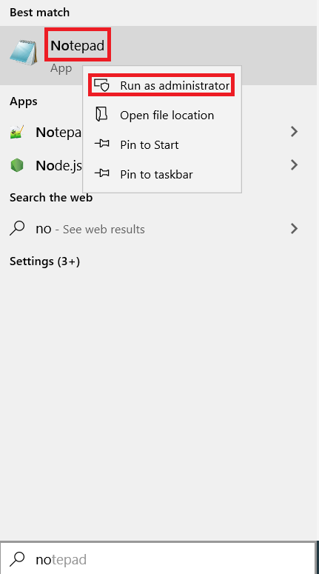

Hình 1: Mở Nopad.

* **Bước 2:** Vào Notepad => Chọn File => Open.

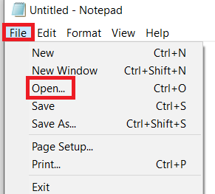

Hình 2: Chọn File và nhấn Open.

* **Bước 3:** Chọn This PC hoặc My Computer => Chọn ổ đĩa C.

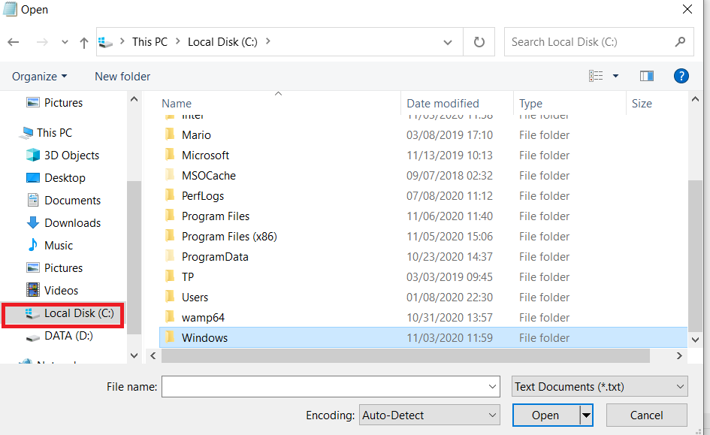

Hình 3: Chọn ổ đĩa C.

* **Bước 4:** Chọn mục Windows => Open.

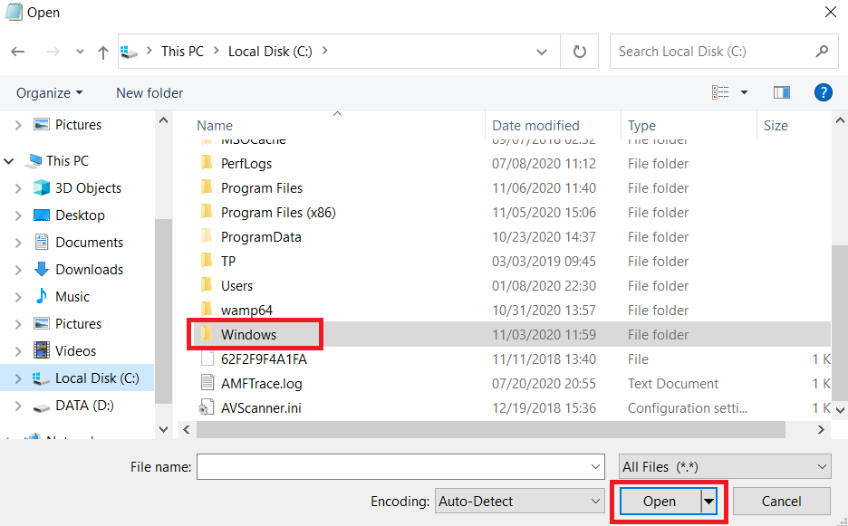

Hình 4: Chọn mục Windows và nhấn Open.

* **Bước 5:** Chọn System32 => Open.

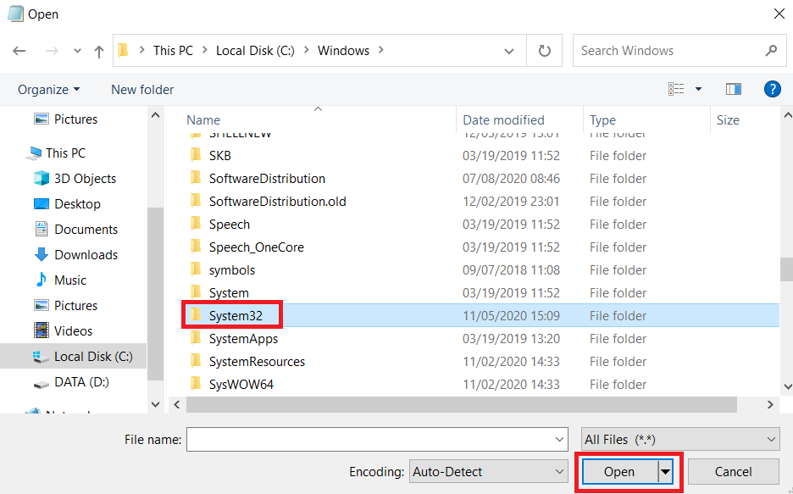

Hình 5: Chọn Sytem32 và nhấn Open.

* **Bước 6:** Chọn mục drivers => Open.

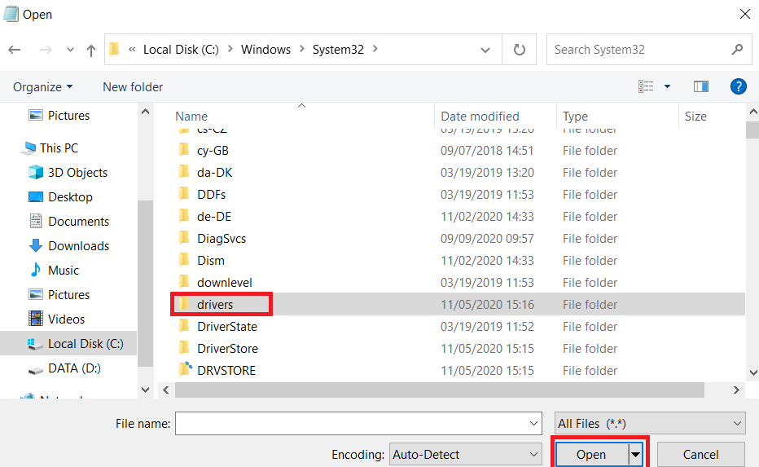

Hình 6: Chọn drivers và nhấn Open.

* **Bước 7:** Chọn mục etc => Chọn All file (*.*) => Open.

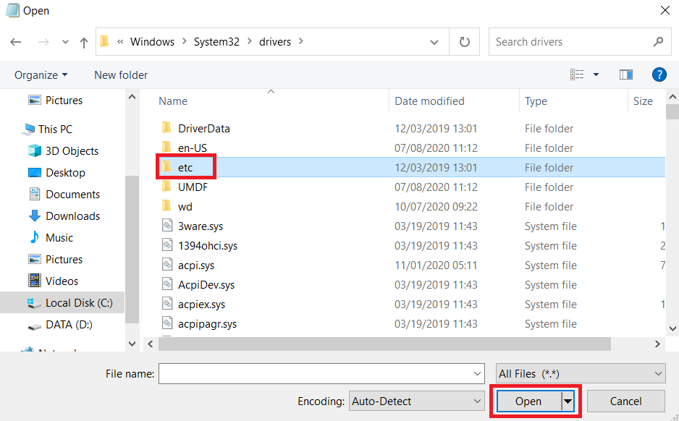

Hình 7: Chọn etc và nhấn Open.

* **Bước 8:** Chọn file hosts => Open.

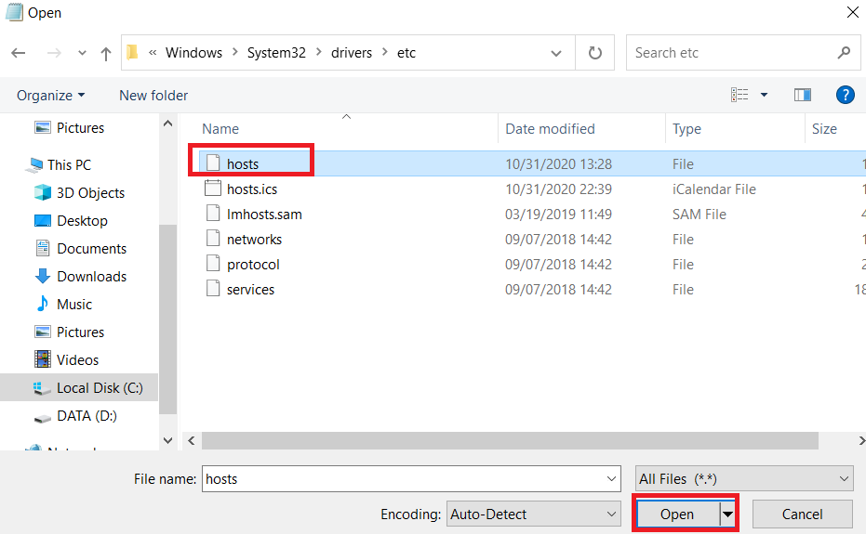

Hình 8: Chọn File hosts và nhấn Open.

* **Bước 9:** Thêm hai dòng: 127.0.0.1 wordpress.local và 127.0.1 wordpress.theme.

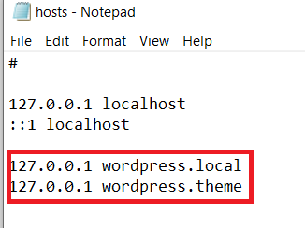

Hình 9: Thêm hai dòng: 127.0.0.1 wordpress.local và 127.0.1 wordpress.theme.

* **Bước 10:** Lưu lại kết quả vừa chỉnh sửa ở bước 9.

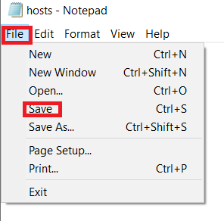

Hình 10: Lưu lại kết quả.

* **Bước 11:** Khởi động Wampserver

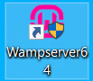

Hình 11: Khởi động Wampserver.

* **Bước 12:** Biểu tượng wampserver khi khởi động xong sẽ chuyển sang màu xanh.

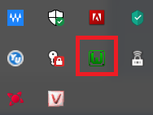

Hình 12: Biểu tượng Wampserver.

* **Bước 13:** Vào Notepad => Chọn File => Open.



Hình 13: Chọn File và nhấn Open.

* **Bước 14:** Chọn This PC hoặc My Computer => Chọn ổ đĩa C.



Hình 14: Chọn ổ đĩa C.

* **Bước 15:** Chọn Wamp32 hoặc Wamp64 => Open.

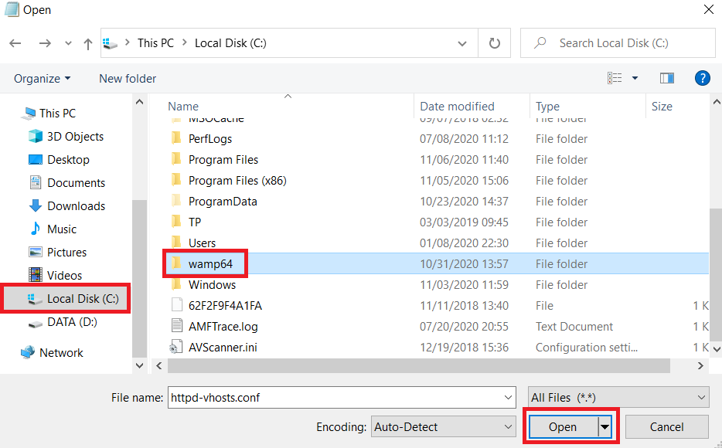

Hình 15: Chọn wamp64 và nhấn Open.

* **Bước 16:** Chọn thư mục “bin” => Open.

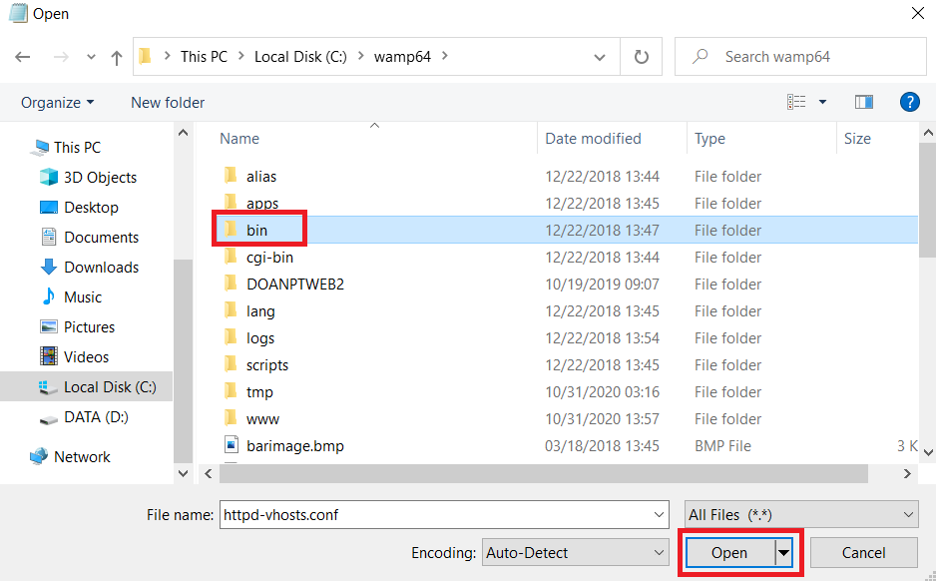

Hình 16: Chọn thư mục bin và nhấn Open.

* **Bước 17:** Chọn thư mục “apache” => Open.

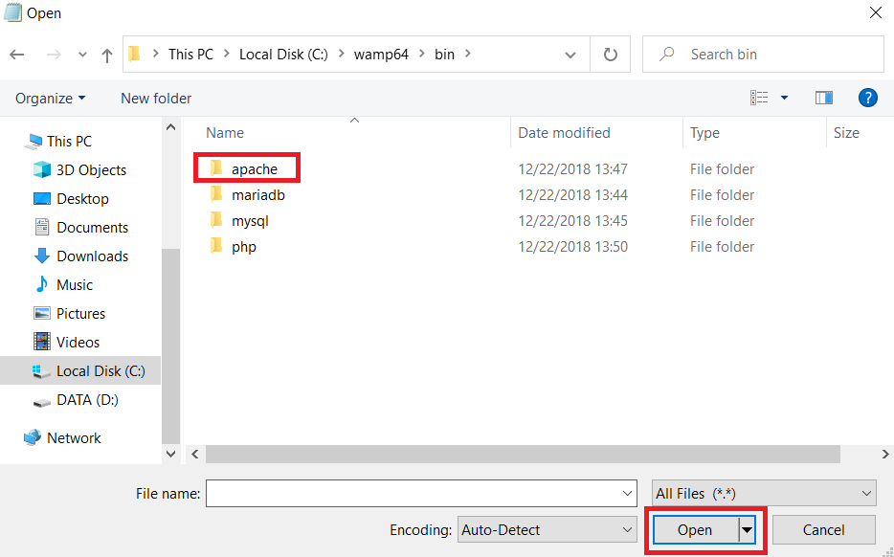

Hình 17: Chọn thư mục apache và nhấn Open.

* **Bước 18:** Chọn thư mục “apache2.4.33” => Open.

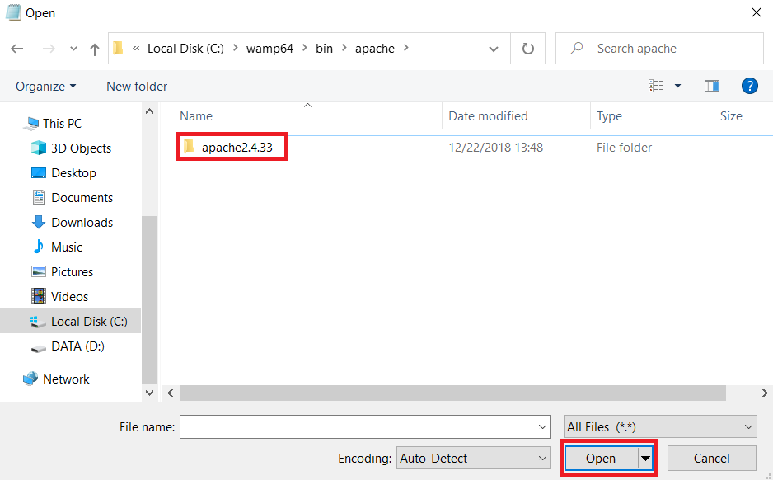

Hình 18: Chọn thư mục apache2.4.33 và nhấn Open.

* **Bước 19:** Chọn thư mục “conf” => Open.

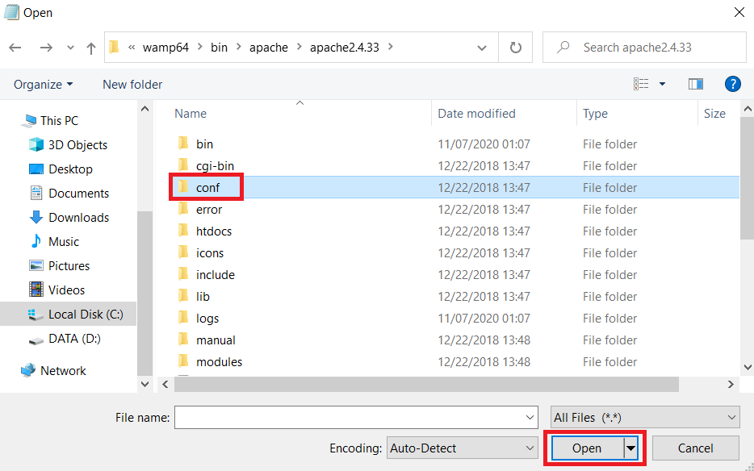

Hình 19: Chọn thư mục conf và nhấn Open.

* **Bước 20:** Chọn thư mục “extra” => Open.

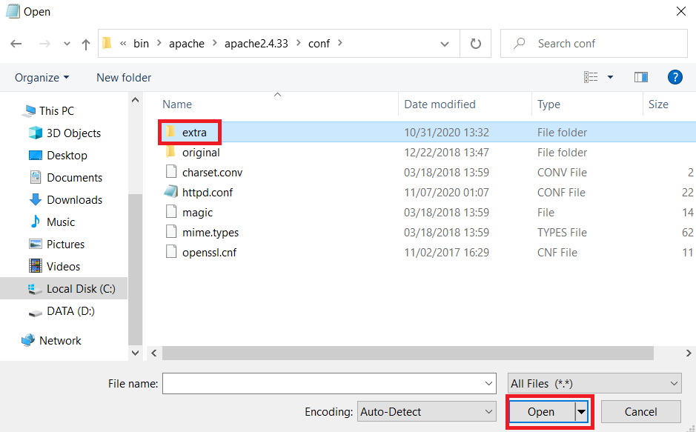

Hình 20: Chọn thư mục extra và nhấn Open.

* **Bước 21:** Copy file “htpd-vhosts.conf”.

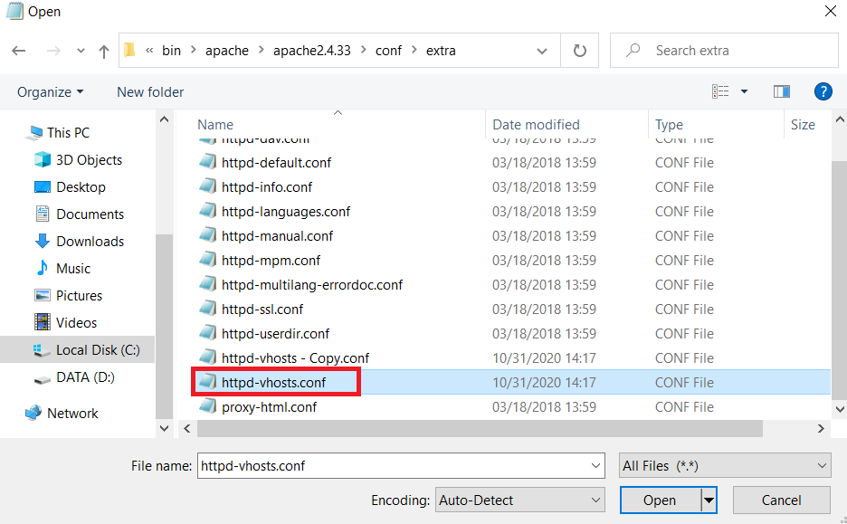

Hình 21: Copy file “htpd-vhosts.conf”.

* **Bước 22:** Tiếp tục Paste file “htpd-vhosts.conf” vào trong thư mục “extra”.

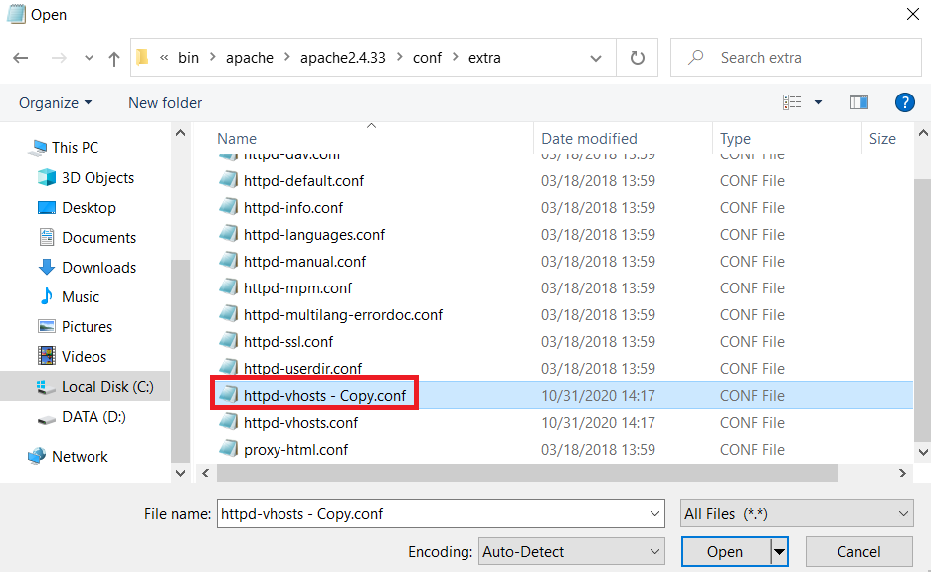

Hình 22: Paste file “htpd-vhosts.conf” vào trong thư mục “extra”.

* **Bước 23:** Sau đó chọn file “htpd-vhosts.conf” => Open.

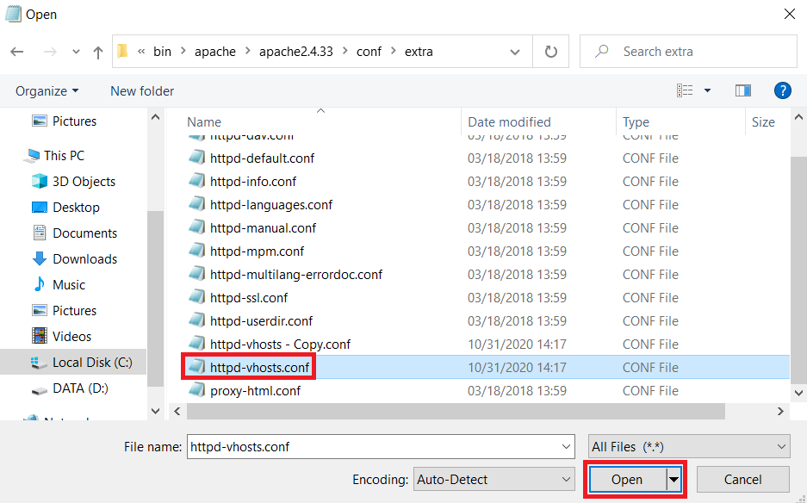

Hình 23: Chọn file “htpd-vhosts.conf” và nhấn Open.

* **Bước 24:** Mở file “htpd-vhosts.conf”.

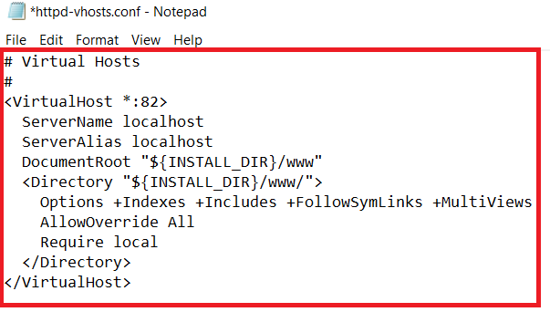

Hình 24: Mở file “htpd-vhosts.conf”.

* **Bước 25:** Vào trình duyệt web tra cứu “ CentOS 7 apache Virtual Hosts”.

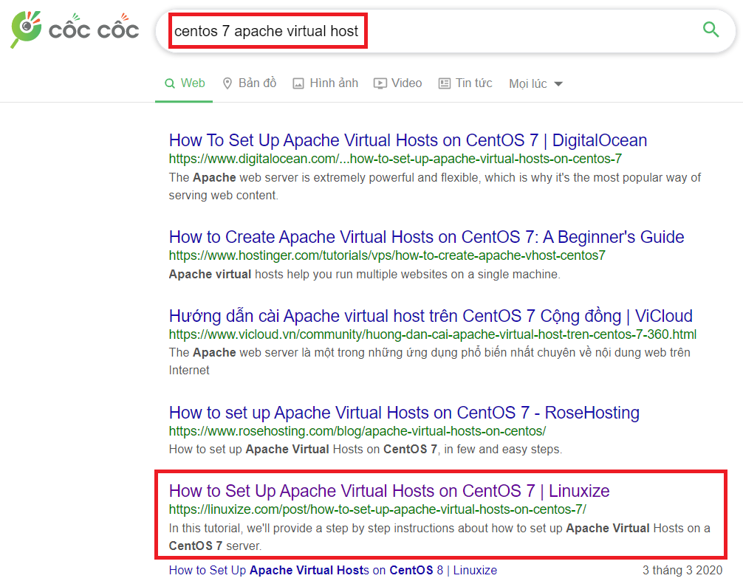

Hình 25: Vào trình duyệt web tra cứu “ CentOS 7 apache Virtual Hosts”.

* **Bước 26:** Copy đoạn code ở trang linuxize.com.

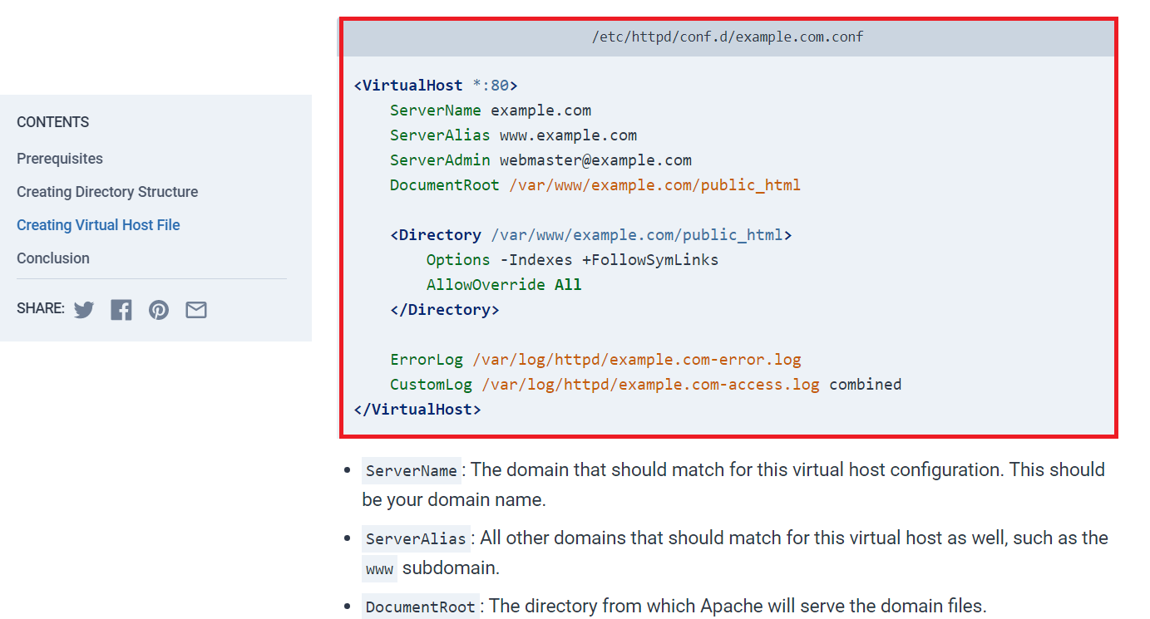

Hình 26: Copy đoạn code ở trang linuxize.com.

* **Bước 27:** Paste đoạn code vừa copy vào file “htpd-vhosts.conf”.

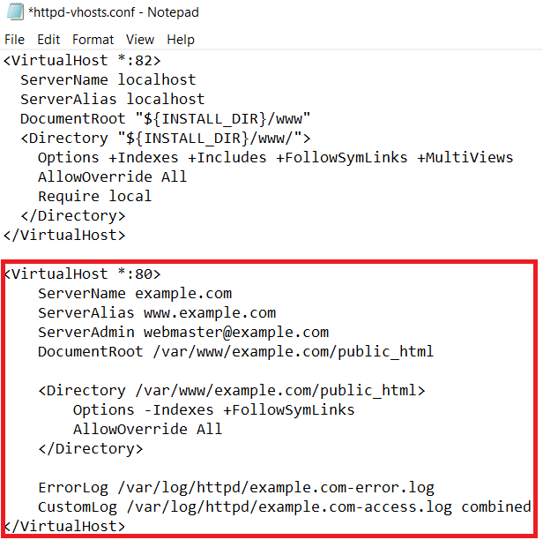

Hình 27: Paste đoạn code vừa copy vào file “htpd-vhosts.conf”.

* **Bước 28:** Thay đổi dòng <VirtualHost *:80> thành <VirtualHost *:82 >.

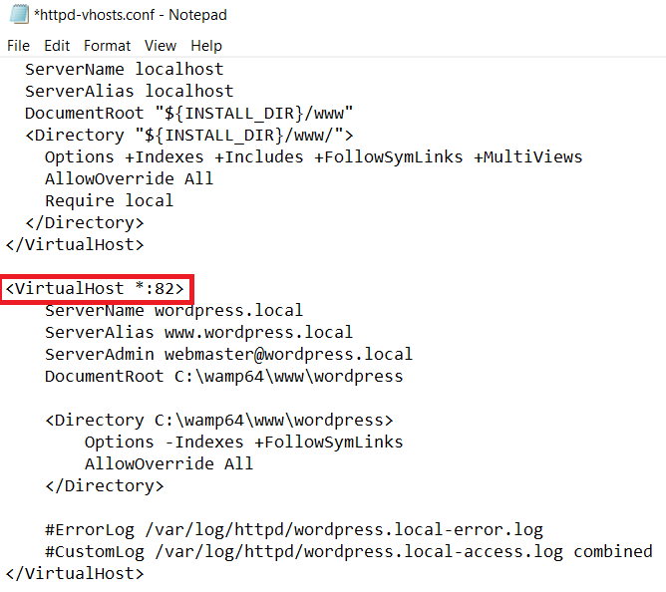

Hình 28: Thay đổi dòng <VirtualHost *:80> thành <VirtualHost *:82 >.

* **Bước 29:** Thay đổi những dòng có chữ “example.com” thành “wordpress.local”.

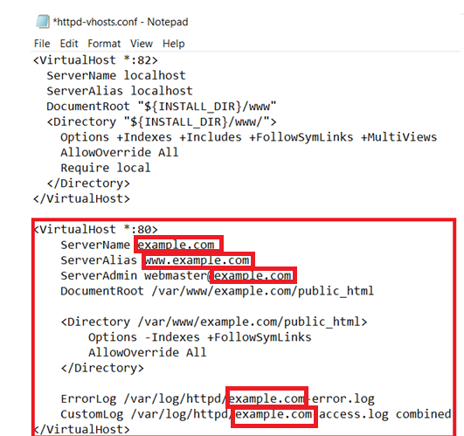

Hình 29: Thay đổi những dòng có chữ “example.com”.

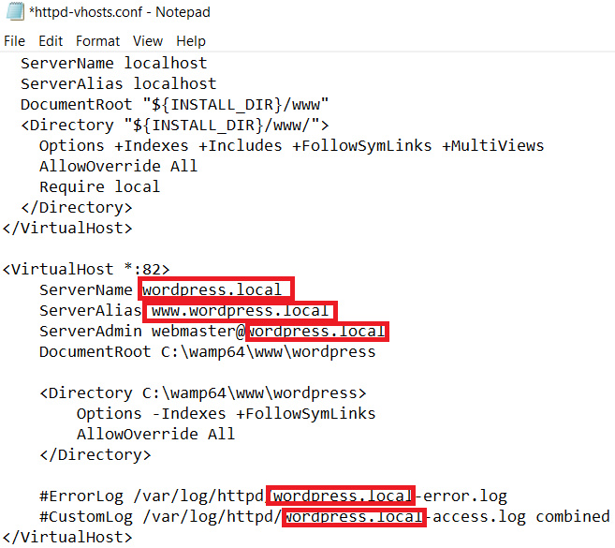

Hình 30: Thay đổi “example.com” thành “wordpress.local”.

* **Bước 30:** Thay đổi địa chỉ chứa thư mục wordpress: “/var/www/example.com/public_html” thành “ C:\wamp64\www\wordpress”.

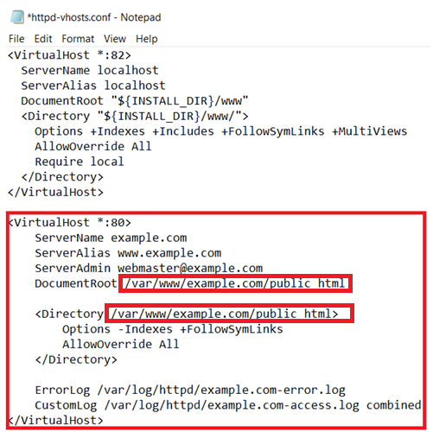

Hình 31: Thay đổi địa chỉ chứa thư mục wordpress: “/var/www/example.com/public_html”.

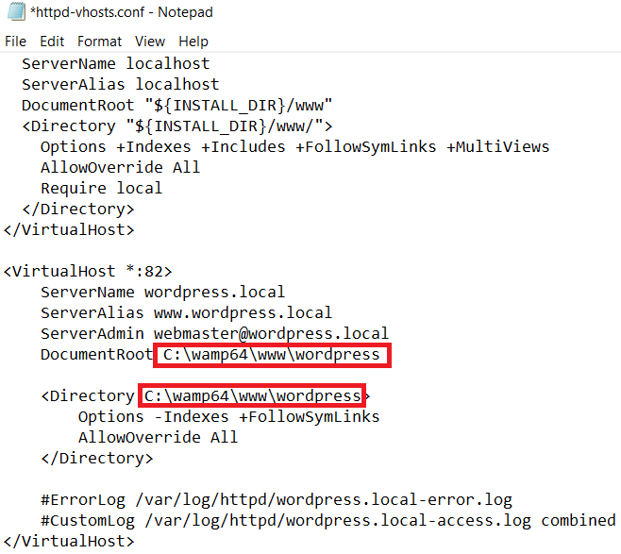

Hình 32: Chuyển thành “ C:\wamp64\www\wordpress”.

* **Bước 31:** Lưu lại và khởi động lại Wampserver.

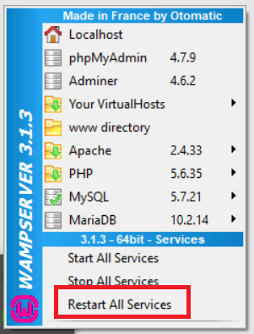

Hình 33: Lưu lại và khởi động lại Wampserver.

* **Bước 32:** Sao khi khởi động lại Wampserver chúng ta vào trình duyệt web gõ “wordpress.local:82” sao đó sẽ hiển thị lên trang web wordpress.

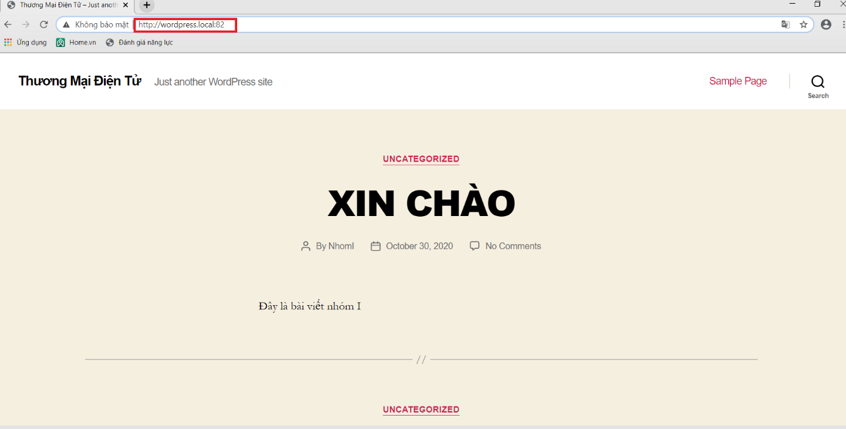

Hình 34: Vào trình duyệt web gõ “wordpress.local:82” và hiển thị.

* **Bước 33:** Chúng ta vào trình duyệt web gõ “wordpress.theme:82” sao đó sẽ hiển thị lên trang trang chủ Wampserver.

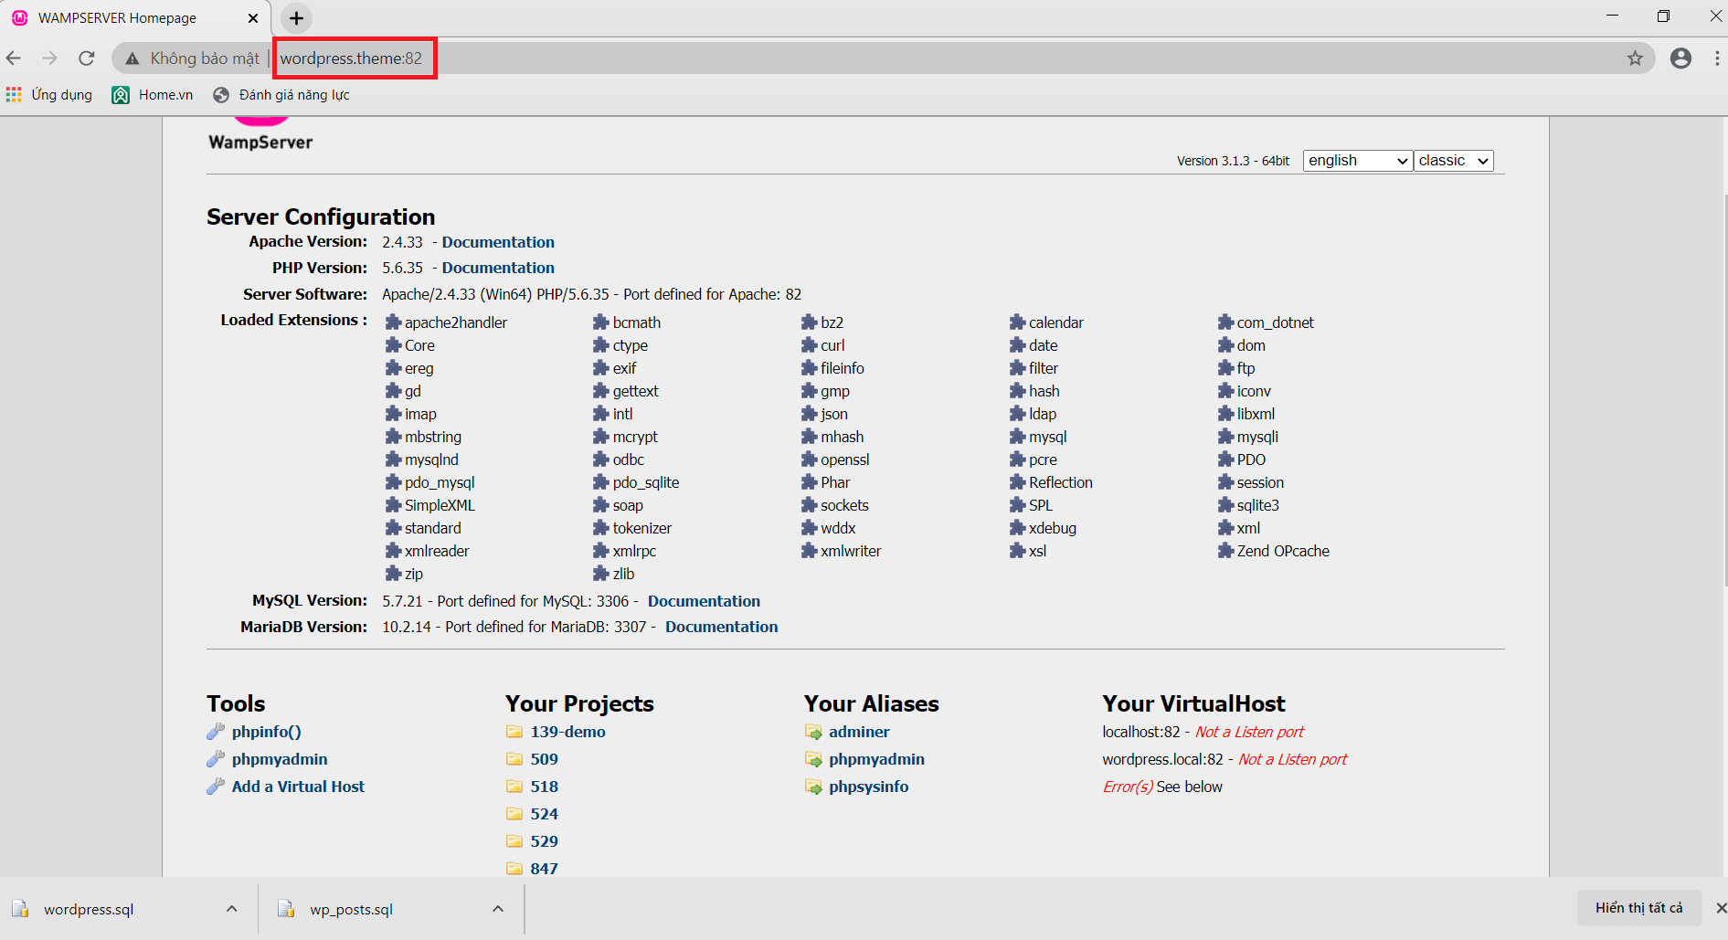

Hình 35: Vào trình duyệt web gõ “wordpress.theme:82” và hiển thị.

## CẤU HÌNH VITURAL HOST TRÊN XAMPP

* **Bước 1:** Vào Notepad => Chọn Run as administrator.



Hình 36: Mở Nopad.

* **Bước 2:** Vào Notepad => Chọn File => Open.



Hình 37: Chọn File và nhấn Open.

* **Bước 3:** Chọn This PC hoặc My Computer => Chọn ổ đĩa C.



Hình 38: Chọn ổ đĩa C.

* **Bước 4:** Chọn mục Windows => Open.



Hình 39: Chọn mục Windows và nhấn Open.

* **Bước 5:** Chọn System32 => Open.



Hình 40: Chọn Sytem32 và nhấn Open.

* **Bước 6:** Chọn mục drivers => Open.



Hình 41: Chọn drivers và nhấn Open.

* **Bước 7:** Chọn mục etc => Chọn All file (*.*) => Open.



Hình 42: Chọn etc và nhấn Open.

* **Bước 8:** Chọn file hosts => Open.



Hình 43: Chọn File hosts và nhấn Open.

* **Bước 9:** Thêm hai dòng: 127.0.0.1 wordpress.local và 127.0.1 wordpress.theme.



Hình 44: Thêm hai dòng: 127.0.0.1 wordpress.local và 127.0.1 wordpress.theme.

* **Bước 10:** Lưu lại kết quả vừa chỉnh sửa ở bước 9.



Hình 45: Lưu lại kết quả.

* **Bước 11:** Khởi động Wampserver



Hình 46: Khởi động Wampserver.

* **Bước 12:** Biểu tượng wampserver khi khởi động xong sẽ chuyển sang màu xanh.

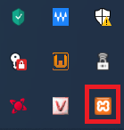

Hình 47: Biểu tượng Wampserver.

* **Bước 13:** Vào Notepad => Chọn File => Open.



Hình 48: Chọn File và nhấn Open.

* **Bước 14:** Chọn This PC hoặc My Computer => Chọn ổ đĩa C.



Hình 49: Chọn ổ đĩa C.

* **Bước 15:** Chọn Xamp => Open.

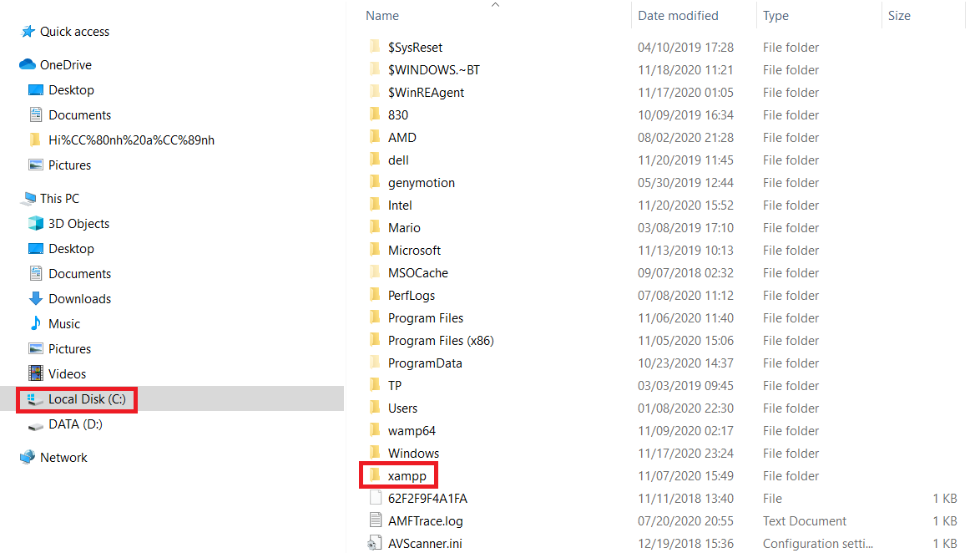

Hình 50: Chọn wamp64 và nhấn Open.

* **Bước 16:** Chọn thư mục “apache” => Open.

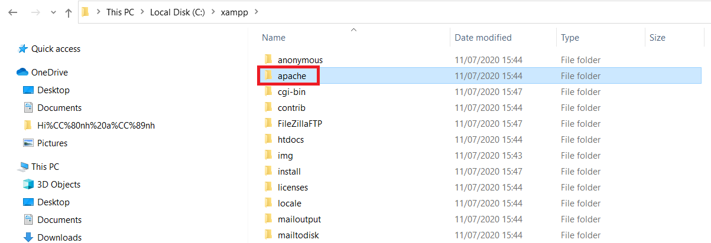

Hình 51: Chọn thư mục apache và nhấn Open.

* **Bước 18:** Chọn thư mục “conf” => Open.

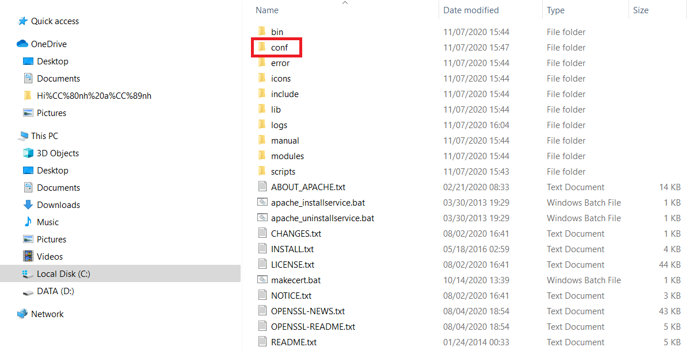

Hình 52: Chọn thư mục conf và nhấn Open.

* **Bước 20:** Chọn thư mục “extra” => Open.

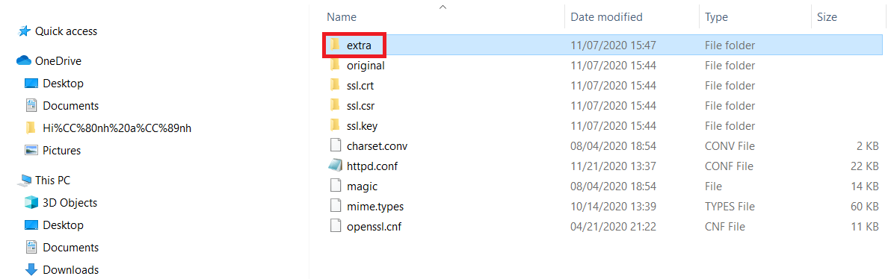

Hình 53: Chọn thư mục extra và nhấn Open.

* **Bước 21:** Copy file “htpd-vhosts.conf”.

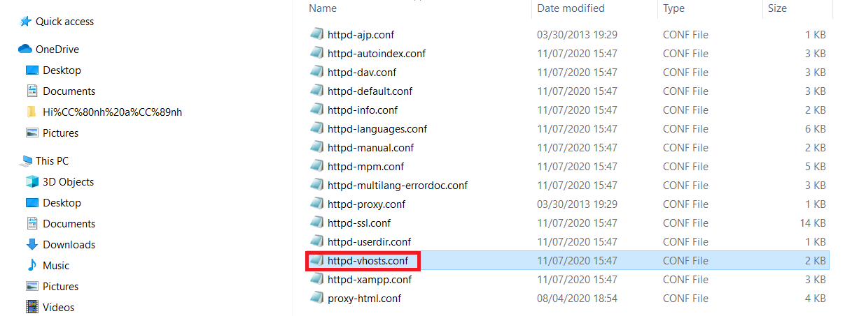

Hình 54: Copy file “htpd-vhosts.conf”.

* **Bước 22:** Tiếp tục Paste file “htpd-vhosts.conf” vào trong thư mục “extra”.

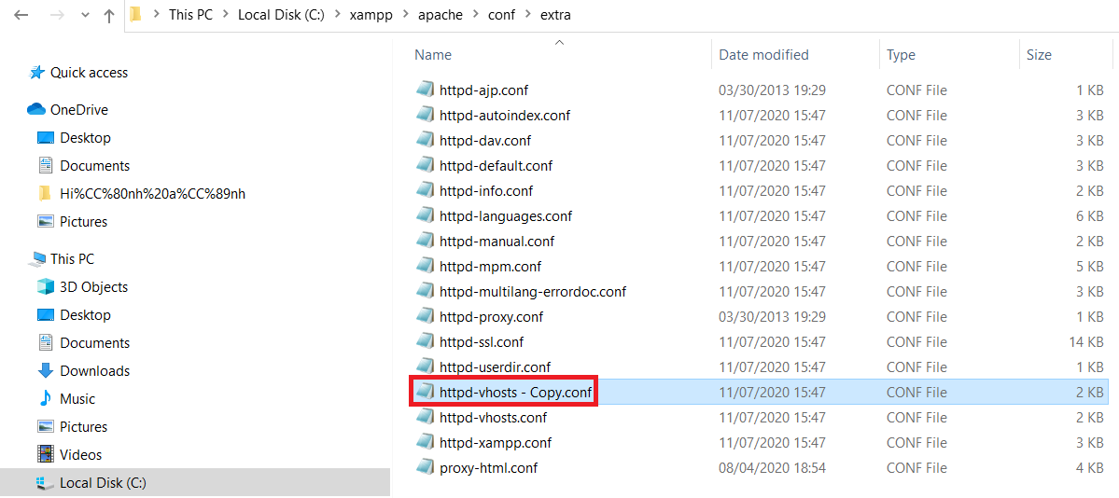

Hình 55: Paste file “htpd-vhosts.conf” vào trong thư mục “extra”.

* **Bước 23:** Sau đó chọn file “htpd-vhosts.conf” => Open.



Hình 56: Chọn file “htpd-vhosts.conf” và nhấn Open.

* **Bước 24:** Mở file “htpd-vhosts.conf”.



Hình 57: Mở file “htpd-vhosts.conf”.

* **Bước 25:** Vào trình duyệt web tra cứu “ CentOS 7 apache Virtual Hosts”.



Hình 58: Vào trình duyệt web tra cứu “ CentOS 7 apache Virtual Hosts”.

* **Bước 26:** Copy đoạn code ở trang linuxize.com.



Hình 59: Copy đoạn code ở trang linuxize.com.

* **Bước 27:** Paste đoạn code vừa copy vào file “htpd-vhosts.conf”.



Hình 60: Paste đoạn code vừa copy vào file “htpd-vhosts.conf”.

* **Bước 28:** Thay đổi dòng <VirtualHost *:80> thành <VirtualHost *:82 >.



Hình 61: Thay đổi dòng <VirtualHost *:80> thành <VirtualHost *:82 >.

* **Bước 29:** Thay đổi những dòng có chữ “example.com” thành “wordpress.local”.



Hình 62: Thay đổi những dòng có chữ “example.com”.



Hình 63: Thay đổi “example.com” thành “wordpress.local”.

* **Bước 30:** Thay đổi địa chỉ chứa thư mục wordpress: “/var/www/example.com/public_html” thành “ C:\wamp64\www\wordpress”.



Hình 64: Thay đổi địa chỉ chứa thư mục wordpress: “/var/www/example.com/public_html”.



Hình 65: Chuyển thành “ C:\wamp64\www\wordpress”.

* **Bước 31:** Lưu lại và khởi động lại Wampserver.

Hình 66: Lưu lại và khởi động lại Wampserver.

* **Bước 32:** Sao khi khởi động lại Wampserver chúng ta vào trình duyệt web gõ “wordpress.local:82” sao đó sẽ hiển thị lên trang web wordpress.



Hình 67: Vào trình duyệt web gõ “wordpress.local:82” và hiển thị.

* **Bước 33:** Chúng ta vào trình duyệt web gõ “wordpress.theme:82” sao đó sẽ hiển thị lên trang trang chủ Wampserver.

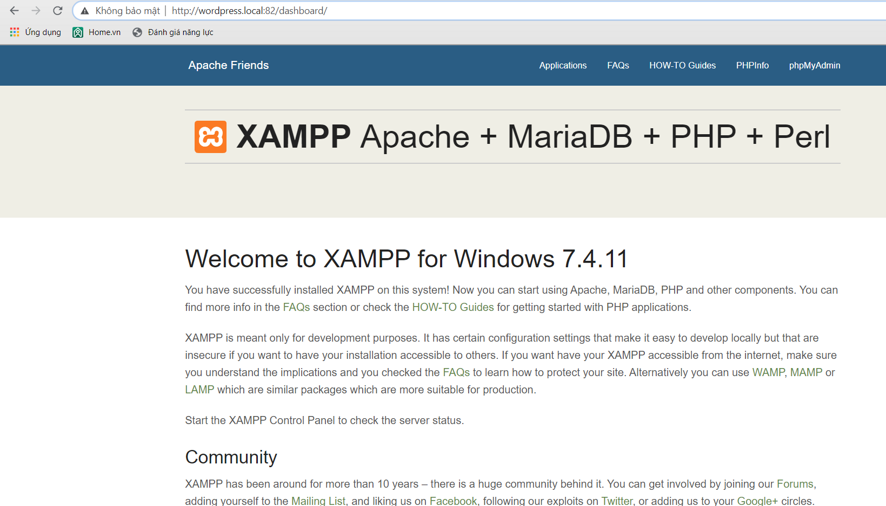

Hình 68: Vào trình duyệt web gõ “wordpress.theme:82” và hiển thị.

# CHƯƠNG II: TÙY CHỈNH WP - THÊM CỘT EMAIL TRONG BÀI POST

## THÊM CỘT EMAIL TRONG BÀI POST

* **Bước 1:** Khởi động Wampserver hoặc Xampp.

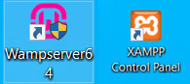

Hình 69: Khởi động Wampserver hoặc Xampp.

* **Bước 2:** Mở thư mục Wordpress bằng Sublime Text 3 hoặc Visual Studio Code.

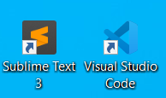

Hình 70: Mở thư mục Wordpress bằng Sublime Text 3 hoặc Visual Studio Code.

* **Bước 3:** Vào file wp-includes-> functions.php thêm dòng lệnh để add email.



Hình 71: Add email.

* Bước 4: Vào phpMyAdmin chọn Database wordpress -> SQL.

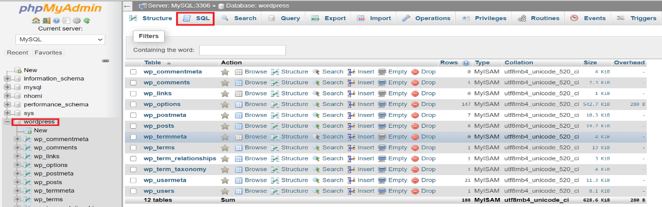

Hình 72: Chọn Database trong phpMyAdmin.

* Bước 5: Sau đó mở SQL và chạy hai dòng lệnh để kiểm tra Set Mode SQL không lỗi.

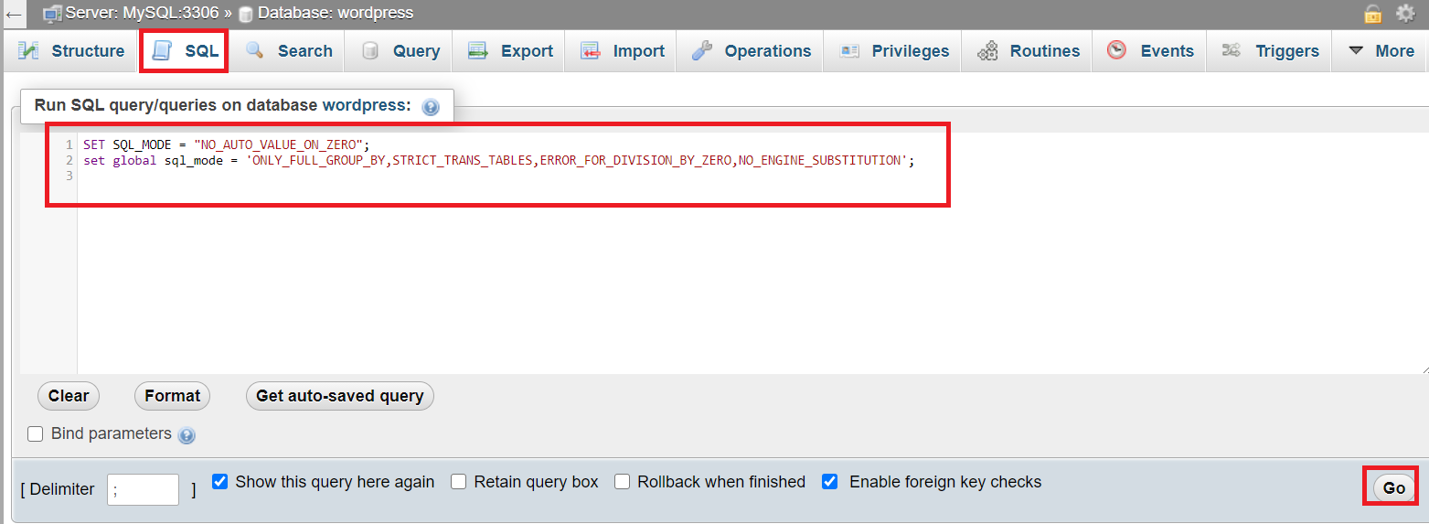

Hình 73: Chạy hay dòng lệnh để kiểm tra Set Mode SQL.

* **Bước 6:** Sau khi chạy hai dòng lệnh xuất hiện thông báo thành công không bị lỗi.

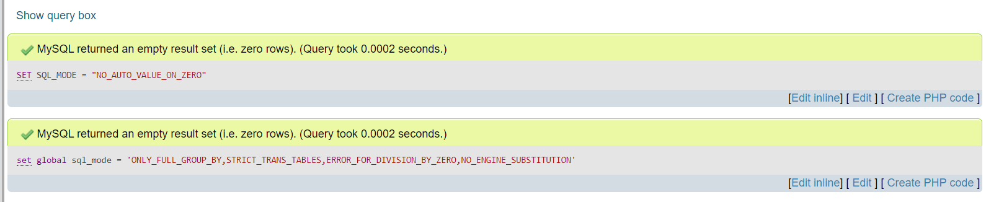

Hình 74: Hiện thông báo khi kiểm tra thành công.

* **Bước 7:** Tạo cột post_email trong wp-posts -> Columns -> Add thêm cột -> Go -> Điền Name, Type, Length/Values, Collation -> Save.

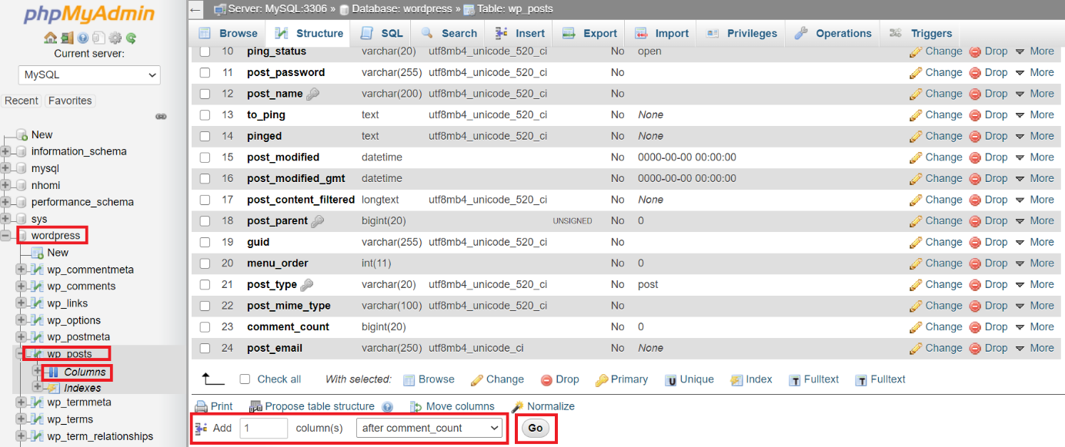

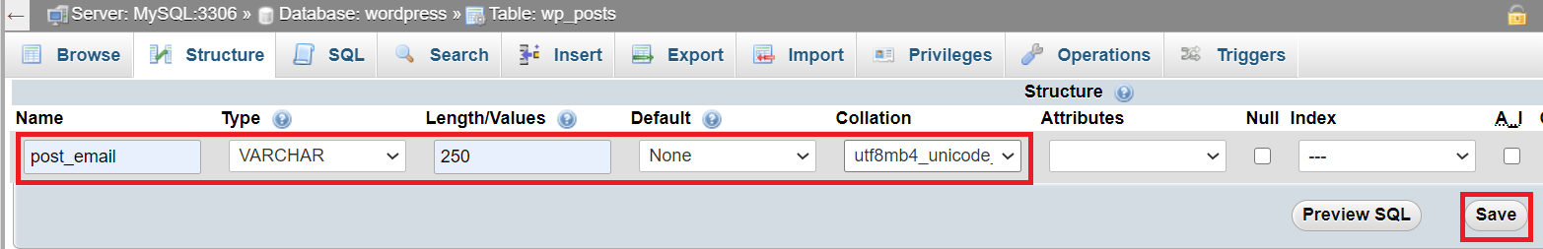

Hình 75: Tạo cột post_email trông wp-posts.

* **Bước 8:** Vào **wp-admin** -> **edit-form-advanced.php** -> Tạo field emai trong khung edit post.

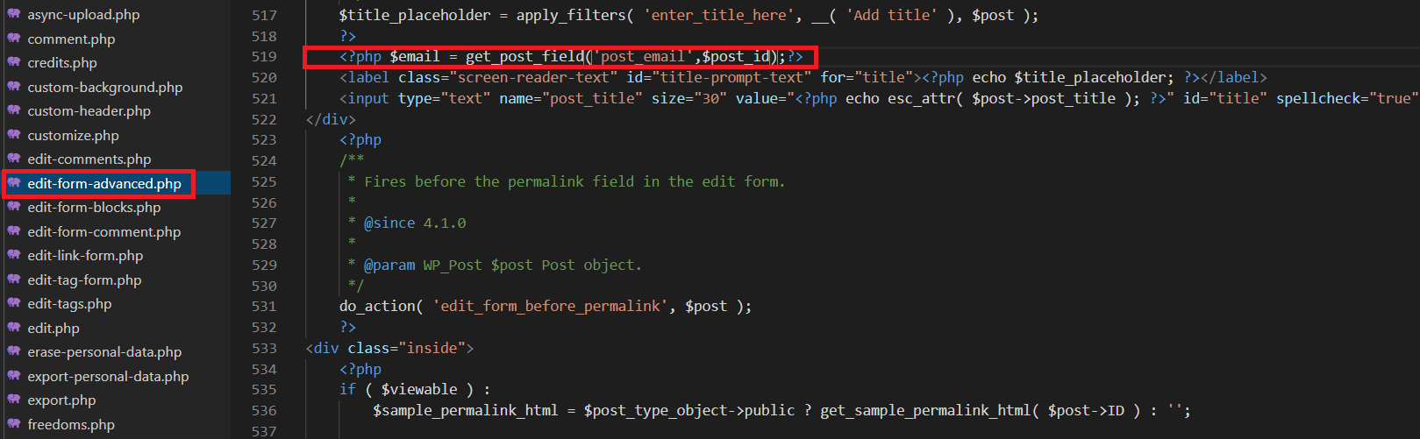

Hình 76: Tạo field emai trong khung edit post.

* **Bước 9:** Vào **wp-admin** -> **includes** -> **post.php** -> Lưu giá trị email.

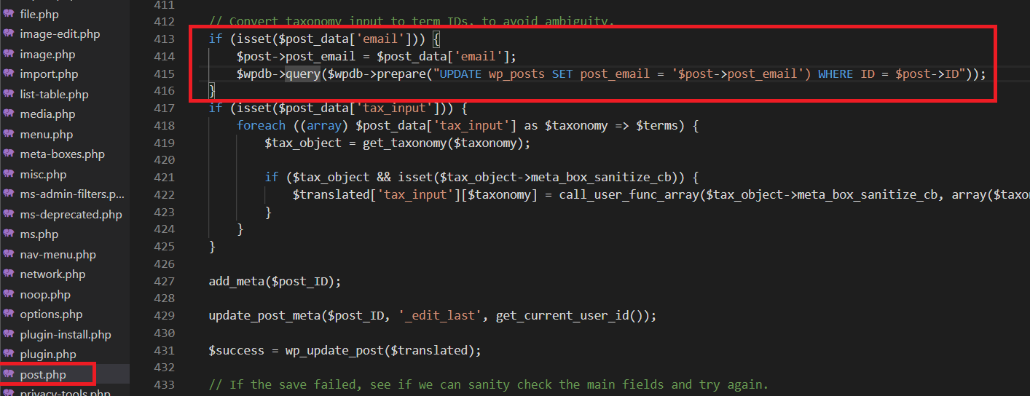

Hình 77: Lưu giá trị email.

* **Bước 10:** Vào **wp-includes** -> **function.php** -> Hiển thị cột email ra trang admin.

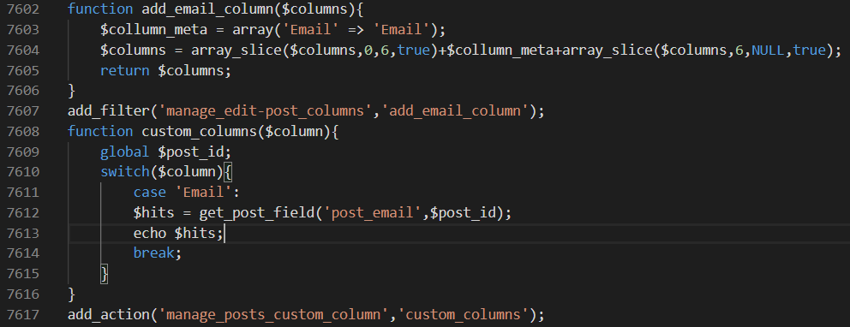

Hình 78: Hiển thị cột email ra trang admin.

* **Bước 11:** Chạy chương trình và hiển thị cột Email vừa tạo.

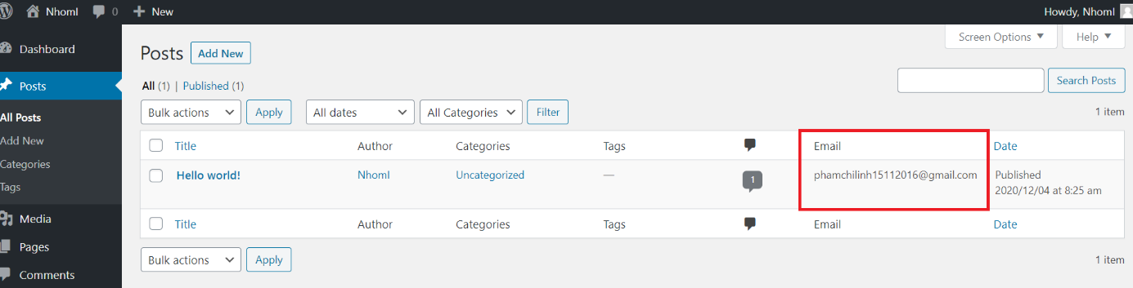

Hình 79: Chạy chương trình và hiển thị cột Email vừa tạo.